SATI EAP

Seminari d'Actualització en Tecnologia de la Informació
adreçat als
Equips d’Assessorament i Orientació Psicopedagògica

Preinscripció i Dictàmens 1
gestEAP o EAPporta 2
Traspàs de dades de Access al Word 4
EAPporta: millores 4
CurRela: Interrelació del currículum de l’ESO per l’elaboració i avaluació d’Adaptacions curriculars. 6
Currículum d’ESO 7
Adaptar el Currículum 9
WordCorrect 13
Instal·lació 14
Funcionament 14
Intranet de l’EAP 15
Agenda 15
Fòrum 15
Espai comú 16
Guió 17

 |  | Generalitat de Catalunya  Departament d’Educació  Àrea TIC | 2a sessió  Curs 2005-2006

Preinscripció i Dictàmens

gestEAP o EAPporta

Aprofitant el proper procés de preinscripció, recordarem els procediments per a introduir les dades dels alumnes nous.
Abans d’iniciar l’entrada de dades d’alumnes, potser seria adient, si encara no ho hem fet aquest curs, usar la utilitat de les Einesgesteap per Actualitzar els centres docents. Podeu consultar les instruccions a la revista de la sessió 1 d’aquest curs (http://www.xtec.es/dnee/sati_eaps/).
Per introduir les dades dels alumnes nous tenim dos camins que ens porten al mateix formulari (el que veiem a continuació a l’esquerra):
ÍNDEX | PROFES./ALUMNES/CENTRES | Alumnes: Introducció de dades d’alumnes nous | ALUMCONTROL | DADES PERSONALS | Introduir dades personals i acadèmiques d’alumnes nous
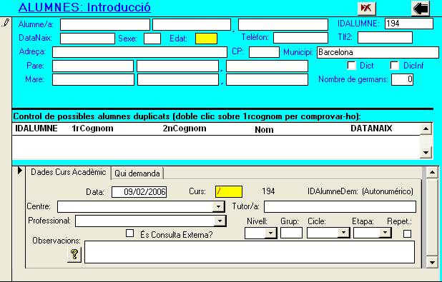 | 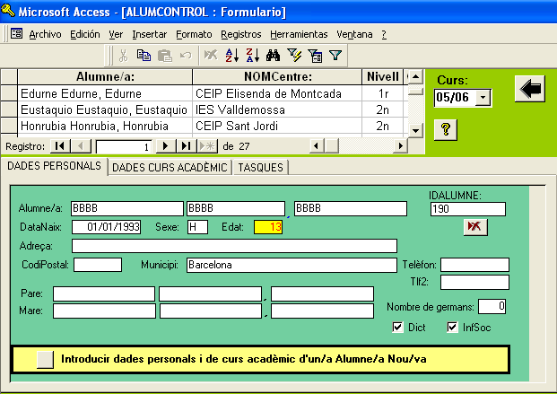

Encara que el formulari d’introducció intenta controlar que no manquin dades necessàries, per garantir la introducció de dades és IMPORTANT posar d’una sola vegada les Dades Personals i les Dades Curs Acadèmic d’un mateix alumne, abans de passar al següent.
Si pel contrari, omplim les dades personals de més d’un alumne, sense omplir les dades acadèmiques, podem perdre alumnes. És a dir, no apareixeran als desplegables Alumne/a dels formularis, ja que només estaran introduïdes les seves dades personals i als desplegables es mostren els alumnes del curs acadèmic.
També cal recordar que com encara l’IDAlumne no és de caràcter Autonumèric (assignació automàtica), NO és convenient intentar introduir des de més d’un PC alumnes nous alhora, ja que virtualment abans de guardar el programa pot assignar un mateix número a més d’un alumne diferent. Quan vulguem guardar els alumnes, només guardarà el primer, en canvi els altres amb el mateix número dirà que no els pot guardar (no poden haver identificadors repetits). Per a que guardi aquests alumnes tindrem que assignar-lis manualment un número superior. Per això, és millor no fer introduccions simultàneas d’alumnes nous des de més d’un PC.
En la resta de tasques sí que es poden anar introduint dades al mateix temps des de diferents ordinadors.
Quan introduïm les dades acadèmiques ens trobarem sovint que l’alumne/na no està matriculat en cap centre educatiu. En aquests casos, encara que estem convençuts que l’alumne acabarà matriculant-se en un centre concret, introduirem les dades de manera que responguin a la seva situació real. Posem un exemple:
- Atenem la petició de valoració d’un alumne estranger de 4 anys que encara no està escolaritzat. Elaborarem un dictamen, ja que entenem que serà millor que s’integri a P3, donades les seves característiques i que aquestes no deriven exclusivament de factors culturals.
- L’alumne no està a cap centre docent quan l’atenem (-NoCentre-). En el mateix sentit, tampoc està a cap etapa, cicle o nivell educatiu. A més, encara que és quasi segur que anirà a un centre públic que atenem amb Pla de centre, en el moment actual l’atenem com a Consulta Externa. Omplim les dades per a que reflecteixin aquestes circumstàncies.
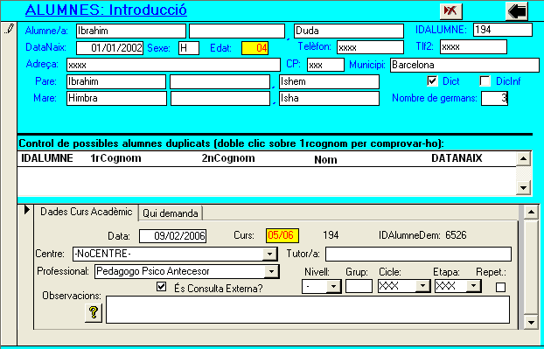 | Reflectim les dades reals personals i acadèmiques (ni centre, ni etapa, ni cicle, ni nivell).  A més, marquem És consulta externa?, el que produirà l’aparició d’un missatge informatiu i l’obertura posterior del formulari corresponent.  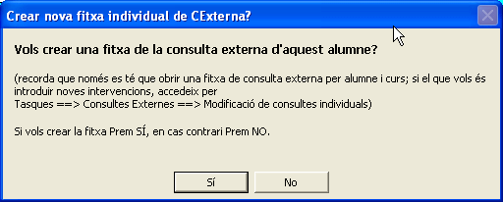
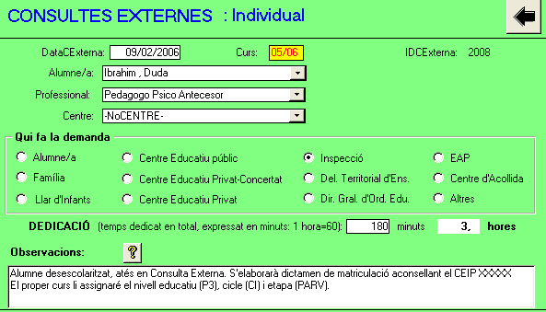 | En la fitxa de Consulta Externa, introduirem el temps de dedicació, que posteriorment podrem modificar si el cas ens demana més dedicació, i podem escriure dades que ens orientin per la modificació de dades del curs següent (assignar-li el centre on es matriculi i la resta de dades acadèmiques).  Després de tenir omplertes aquestes dades bàsiques, podrem, una vegada que haguem elaborat el seu dictamen, omplir la fitxa corresponent al dictamen de matriculació.  Una altra vegada reflectirem les dades reals.
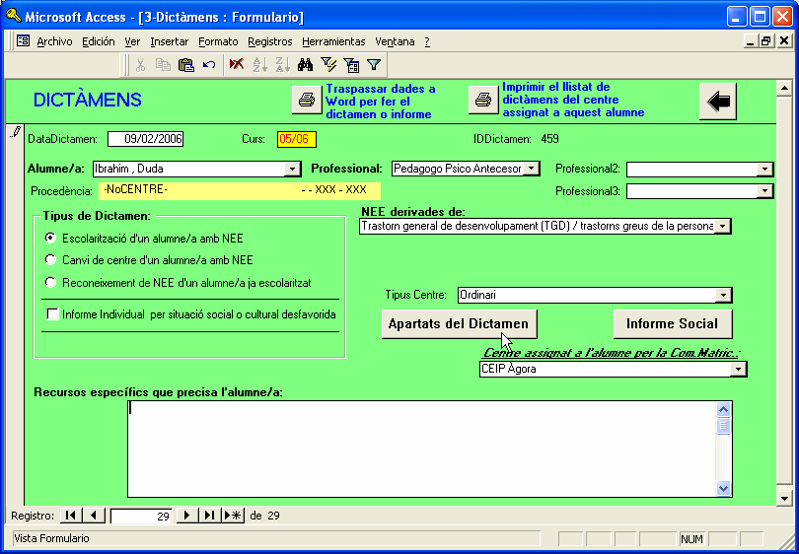 | Quan omplim les dades de la fitxa principal del dictamen, podem posar el centre que prioritàriament recomanem per l’alumne, en el ben entès que si després la Comissió de Matriculació decidís que fos un altre centre, vindríem a la fitxa per canviar-lo.  El fet que la decisió sobre el centre on es matricularà l’alumne no depèn de nosaltres fa que no s’assigni automàticament aquest centre a l’alumne pel curs següent.  És a dir, qualsevol alumne desescolaritzat, que atenem per a que es matriculi al següent curs acadèmic, serà assignat a -NoCentre- i el següent curs tindrem que assignar-li, quan omplim les dades d’aquell curs acadèmic, el centre on s’hagi matriculat.
Recordem que en els botons Apartats del Dictamen i Informe Social podem omplir tots els aspectes recollits en els models oficials d’aquests informes de matriculació. Així, podem consultar-los directament a gestEAP sense tenir que recórrer a buscar a l’arxiu de documents en paper de l’EAP.
A més, totes les dades que introduïm es traspassen a un document Word que ja ens serveix com a dictamen oficial per a la matriculació.
Això també o podem fer des del EAPporta.

Traspàs de dades de Access al Word
Altres cursos hem detectat que, a pesar de que els professionals dels EAPs tenen que utilitzar el programa de gestió gestEAP, no és estrany que se’ls hi demanin dades o llistats en models o formats diferents als que genera gestEAP.
Per tal de facilitar aquestes tasques aprofitant les dades del gestEAP, a la sessió 1 del SEAP d’aquest curs 2005/2006 vam explicar com poder aprofitar les dades que ja estan introduïdes.
Així, podreu trobar a la revista com passar dades des de gestEAP al processador de textos Microsoft Word.
Si no teniu a mà un exemplar de la revista, recordeu que les anem penjant a la pàgina web:
http://www.xtec.es/dnee/sati_eaps/

EAPporta: millores
El EAPporta sembla que de moment ho ha estat molt utilitzat. Això no facilita el procés de millorar l’aplicació, ja que qualsevol aplicació informàtica està plena de detalls i normalment l’ús de l’aplicació per part dels usuaris és la millor manera d’anar adaptant-la a les necessitats dels usuaris i de trobar les seves mancances de funcionament.
De moment hem millorat dos aspectes:
- EAPporta donava missatges d’error quan havia més d’una taula en la que no s’havien introduït dades noves. Aquests errors impedien el traspàs de dades a gestEAP, però no es perdien dades de l’EAPporta. Els errors detectats han estat corregits.
- El traspàs de dades al model de dictamen en Word funcionava en alguns ordinadors i en altres no. Creiem que ja hem trobat la solució. També servirà pel gestEAP. De totes maneres, si després d’actualitzar l’EAPporta a algú no li funcionés és important que ens ho comuniqueu.

Plantilles Word per als models oficials d’informes
Aquesta utilitat de traspàs a un model de document Word de les dades introduïdes a gestEAP no ha estat funcionant a tots els ordinadors. Després de diferents proves ens sembla que ja hem trobat una solució. A més hem tingut en compte que els nous ordinadors portàtils i/o de sobretaula ja no porten la versió Word de l’Office 97. En aquesta versió es basava el procediment que feiem servir.
El funcionament de Plantilles en el Word 2000 és molt més exigent, per la qual cosa hem canviat el procediment. Ara es basa en un docum,ent que crea un nou document a l’obrir-se.
Primer buscarà el Word 97 i si no el troba buscarà el Word 2000.
Tenim que comentar que el comportament habitual del Word 97 amb les macros és demanar a l’usuari si vol o no Habilitar las macros del document.
El Word 2000 és molt habitual que estigui configurat a nivell alt de seguretat, és a dir, que inhabilita les macros avisant a l’usuari.
Així, si quan demanem a EAPporta que traspassi a Word el contingut d’un Dictamen ens apareix el següent missatge de Word 2000:
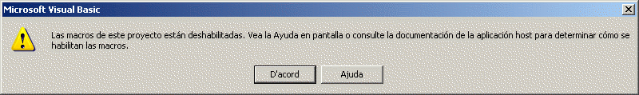
Llavors tindríem que anar al menú Herramientas | Macro | Seguridad... i configurar-lo per a que ens demani, al igual que en el Word 97, Habilitar les macros, és a dir a Nivel de seguridad Medio.
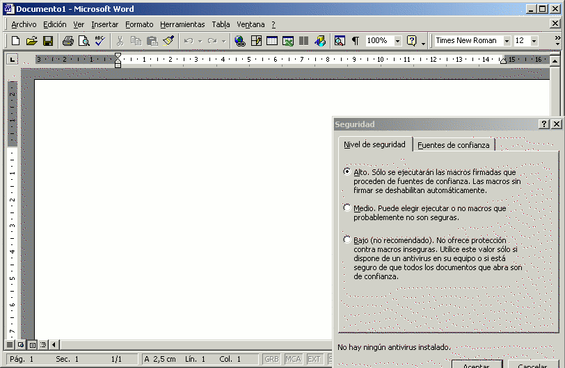

Hem pensat que les millores en relació al gestEAP les farem sempre abans amb l’EAPporta, ja que aquesta aplicació donarà més autonomia d’ús als professionals dels EAPs.
De moment treballem en tres canvis importants:
- Intentem que les Observacions de la majoria de les intervencions o tasques vagin en una taula a part (proposta d’en Martí Costa), per tal de facilitar veritables fulls de seguiment dels alumnes.
- Un nou formulari, semblant a ALUMCONTROL, on d’una ullada puguem veure tot allò significatiu relatiu a l’alumne (proposta d’en Joan Vallcaneres).
- Una agenda que funcioni alhora com agenda normal i en la que puguem apuntar directament les tasques pendents des de qualsevol dels formularis de tasques o intervencions.
Sembla que la utilització del programa de gestió SAGA per part dels psicopedagogs i altres assessors itinerants encara tardarà, i no està clar si s’utilitzarà el SAGA o si es faria una altra aplicació compatible.
Per aquestes raons continuem intentant fer canvis a l’EAPporta, per tal que vagi responen de forma més adequada a les vostres necessitats.
A la pàgina web trobareu un nou EAPporta v. 1.2 que incorporarà les següents millores:
- Millora en el traspàs de dades a gestEAP.
- Utilitat de còpia de seguretat del EAPporta (per si alguna cosa fallès en el traspas de dades).
- Millora en el traspàs de dades als models oficials d’informes de matriculació.
També està propera una nova versió del gestEAP (v. 2.6), que entre d’altres canviarà el IDAlumne per un camp autonumèric que faciliti els processos d’introducció de dades d’alumnes nous.

CurRela: Interrelació del currículum de l’ESO per l’elaboració i avaluació d’Adaptacions curriculars.
Autors: Carles Llombart i Elias, Maria Palos Masdevall, Juan Rodríguez Rodríguez i Ambrosio Gassol Noguera (Equip ICE-UAB de nee)
Aplicació Informàtica: Ambrosio Gassol Noguera (llicència per estudis - DOGC núm.: 2898 de 28.5.1999) – http://www.xtec.net/~agassol

Característiques Tècniques
L’aplicació CurRela està formada per dues bases de dades de Access 8.0 (Office 97) interrelacionades. Els aspectes de disseny del motor de l’aplicació estan protegits per evitar canvis accidentals que puguin afectar a l’aplicació.
Visualització òptima: àrea de pantalla 800x600 píxels.
Sistema operatiu: Windows 95 o posterior.
Característiques d’aplicació Microsoft Office 97 (utilitzable en xarxa, relació amb els altres programes del Office 97, ...).
Si es necessités recuperar el fitxer “Curmt.mde” per alguna circumstància (per ex.: si s’esborrés alguna consulta, ...), es pot activar, amb el programa Access tancat, el fitxer autoexecutable “Curmt2.exe” que canvia el fitxer per l’original. Aquest fitxer es troba al mateix directori de l’aplicació en la carpeta: “C:\CurRela\Recup”. Aquest procés no afecta a les dades introduïdes fins el moment.
S’han adjuntat dos fitxers “.bat” (Copia.bat i Resta.bat) per fer còpies de seguretat i per restaurar-les. La còpia de seguretat es fa sobre el fitxer “Curbas.mdb” que és el que conté les taules on s’introdueixen les dades.

Característiques Psicopedagògiques
El programa permet dos tipus de tasques de caire curricular.
- Interrelació entre els diferents aspectes del Currículum oficial de l’ESO.
- Adaptació de les programacions dels crèdits a alumnes individuals, relacionant els objectius didàctics de la programació amb els objectius terminals de les àrees del currículum de l’ESO, per tal de tenir un marc global d’avaluació referit a les 13 Capacitats que es pretén que aconsegueixin tots els alumnes en l’Etapa d’ESO (o Objectius Generals de l’Etapa).

Instal·lació.

El fitxer “CurRela.exe” procedeix a crear el directori “C:\CurRela” i a copiar dins d’ell els fitxers per a l’aplicació.
A més, instal·la un grup de programes “Currículum de l’ESO” amb les icones per accedir directament a CurRela, Manual, Còpia de seguretat i Restaurar còpia de seguretat.
Les dues primeres icones estan direccionades a les dreceres per defecte del programa Microsoft Access 97:
- CurRela: “C:\Archivos de programa\Microsoft Office\Office\msaccess.exe” C:\CurRela\CurRela.mde
- Manual de CurRela: “C:\Archivos de programa\Microsoft Office\Office\winword.exe” C:\CurRela\CurManu.doc
Això implica, que si aquestes icones no funcionen, pot ser a causa que els programes de Microsoft Office 97 no es va instal·lar en les opcions per defecte.
En aquest cas, es tindran que modificar manualment les dreceres de les icones modificant-les (“C:\Archivos...”) per les que corresponguin a la ubicació dels fitxers “msaccess.exe” i “winword.exe”.
Com hem comentat, la instal·lació només crea el directori “C:\CurRela” i el grup d’icones de programes “Currículum de l’ESO”. No afegeix cap fitxer de sistema. Així, per desinstal·lar CurRela només cal esborrar el directori i el grup d’icones.

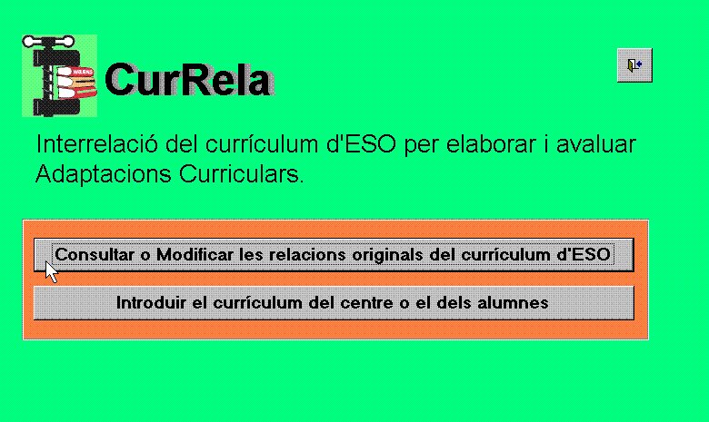

Currículum d’ESO
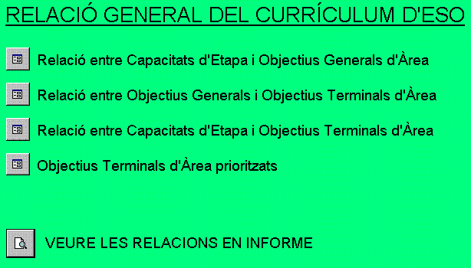
El naixement de la idea del CurRela parteix de dues idees d’un equip ICE-UAB de nee encaminades a afavorir l’èxit acadèmic a la diversitat desfavorida integrada a l’ESO.
- Demostrar pràcticament l’afirmació teòrica que la interrelació entre les àrees del currículum permetran a qualsevol alumne assolir les 13 capacitats generals que es consideren com els Objectius Generals a aconseguir en aquesta etapa educativa (en definitiva, a l’educació obligatòria). La interrelació entre els diferents elements del currículum en referència a les Capacitats de l’Etapa mostraran la contribució de cadascuna de les àrees a l’assoliment d’aquestes capacitats generals.
- Mostrar explícitament un marc global d’avaluació té que permetre l’elaboració d’ACIs que tinguin en compte a totes les àrees del currículum, i no, com era força habitual, referir les ACIs només a les denominades “àrees instrumentals”.
La proposta d’interrelació entre els diferents aspectes del currículum oficial de l’ESO, realitzada per l’equip ICE-UAB de nee, està incorporada. És la que denominem “relació original”.
També està incorporada una “prioritat original” que otorga una valoració de la importància de cadascun dels objectius terminals a la llum de l’àrea en concret, segons el criteri de classificació: fonamental (1), important (2) o secundari (3).
A més, l’aplicació permet elaborar altres relacions entre els aspectes del currículum. Aquesta serà denominada “relació nova”.
També pot fer-se una nova valoració dels objectius terminals que serà denominada “prioritat nova”.
Tots aquests aspectes d'interrelació i de valoració dels objectius terminals van seguir un procés en què l’equip ICE-UAB elaborava una proposta que després era contrastada amb professors de cadascuna de les àrees. En aquest procés de revisió de la proposta van participar els següents instituts: IES La Guineueta, IES Josep Pla i IES P. R. Picasso de Barcelona, i IES La Romànica de Barberà.
Quan vulguem relacionar els continguts didàctics de les programacions amb els objectius terminals de les àrees, podrem optar entre veure els resultats segons la “relació original” o segons la “relació nova”.
Així mateix, es poden imprimir llistat útils de diferents aspectes del currículum (objectius, continguts, capacitats d’etapa).

Formularis
Tots els formularis d’aquest apartat tenen unes mateixes característiques.

Els formularis d’aquesta secció tenen en comú:
- No es poden modificar les dades dels aspectes del currículum oficial, que constitueixen la majoria dels camps de fons groc.
- Només es pot marcar el camp “Relació: Nova” per a marcar les relacions entre els aspectes del currículum que decideixi l’institut. També es pot assignar una “Prioritat: Nova” als objectius terminals (formulari “Objectius Terminals d’àrea prioritzats”) i serà explícita en els altres formularis on apareguin els objectius terminals.
S’aconsella no augmentar molt el nombre de relacions, perquè el resultat n'informes no augmenti massa (la relació original està elaborada a partir de fer relacions màximes de cinc ítems; per exemple: assignar 5 objectius terminals d’una àrea a cada capacitat d’etapa).

Informes
Els informes sobre el currículum general s’agrupen tots en un mateix formulari.

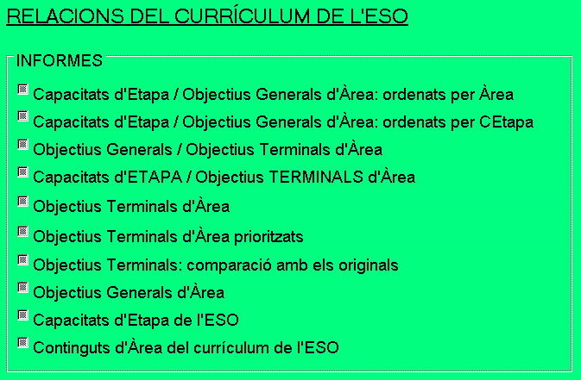 | 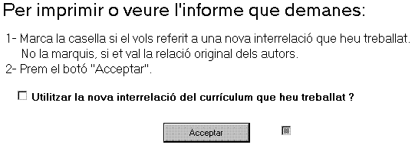  Tots els informes sobre relacions entre aspectes es poden imprimir escollint entre relació original o relació nova, en la pantalla prèvia a mostrar l’informe. Aquells que inclouen terminals mostraran la priorització original o nova segons el cas.

Adaptar el Currículum

Formularis
El CurRela es va elaborar quan encara els crèdits eren trimestrals i no s’havien definit les competències bàsiques. Així, trobarem CC (crèdits comuns) trimestrals per a cada nivell educatiu i CV (crèdits variables) trimestrals per a cada Cicle.
Per tal d’explicar com funciona l’adaptació de les programacions seguirem un exemple pràctic usant una Demo. Seguirem la mateixa seqüència que en qualsevol cas real d’elaboració d’una ACI amb l’aplicació.
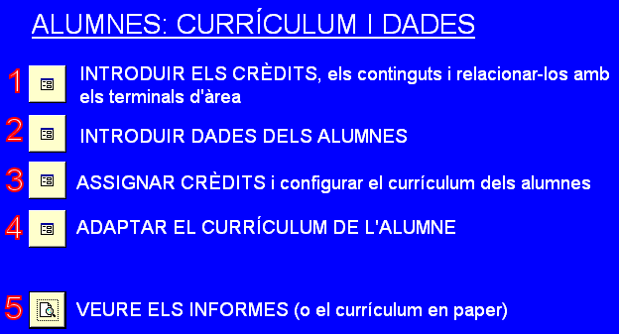
- Introduir els crèdits tal com estan desenvolupats en la programació general per un cicle, nivell i/o trimestre. Al mateix temps anirem relacionant els seus continguts amb objectius terminals d’àrea (“INTRODUIR ELS CRÈDITS...”).
- Introduir els alumnes a qui adaptarem el currículum (“INTRODUIR DADES D’ALUMNES”).
- Assignar els crèdits a l’alumne cada trimestre (“ASSIGNAR CRÈDITS...).
- Adaptar els continguts dels crèdits, canviar-los, desestimar alguns continguts o objectius terminals (“ADAPTAR EL CURRÍCULUM DE L’ALUMNE”).
- Finalment podrem tenir una sèrie d’informes pel seguiment de l’alumne i per a poder valorar globalment els seus progressos.
La demo està basada en uns crèdits reals (CC) i d’altres inventats (CV). Els CC no van ser facilitats amb els seus objectius didàctics. Així, es van introduir tots els continguts concrets i moltes vegades directament del llibre de text.
No és aquesta orientació la més adient per a treballar amb el CurRela, però el programa està preparat per a treballar també sobre continguts.

Introduir els crèdits i relacionar-los amb els objectius terminals (1)
Aquestes dades ja estan introduïdes en la demo, és a dir, ja tenim introduïts i relacionats els CC per al 2n trimestre del curs 2n d’ESO. També hem inclòs uns CV per al 1r cicle.
Al manual del CurRela s’especifica com introduir els crèdits, els continguts i com relacionar-los amb els objectius terminals, tant en àrees del currículum com en crèdits interàrees i de psicopedagogia.

Introduir dades dels alumnes (2)
En una situació real començaríem introduint un alumne-control. En realitat, ens referim a tenir totes les programacions normals per aquell nivell educatiu i trimestre en el mateix format del CurRela, per tal de poder comparar. Per això denominaríem a aquest alumne com a 2nESO. Li assignaríem data de naixement per requeriments de l’estructura del programa.
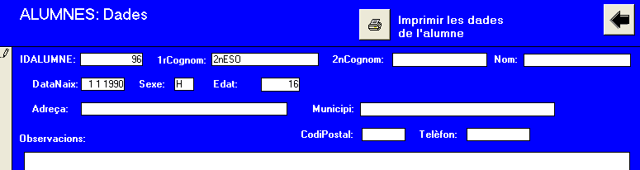

A aquest alumne virtual li assignaríem tots els CC corresponents a aquell nivell educatiu i trimestre, i una proposta de CV igual a la del alumne al que li adaptarem el currículum.

Assignar els crèdits a l’alumne (3)
En aquesta pràctica, escollirem l’alumne Detén Tudía, Parado que ja està introduït en la base de dades, i li assignarem en el curs 99/00 els crèdits tal com mostra la següent imatge:
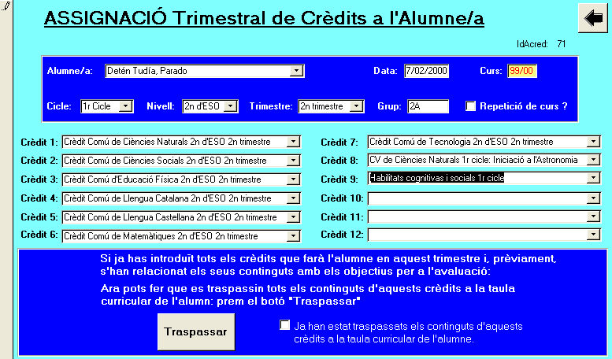
Una vegada escollits els crèdits, premem el botó Traspassar, perquè els crèdits i tots els seus continguts s’associïn a l’alumne. Un missatge ens avisarà de la irreversibilitat d’aquests processos.
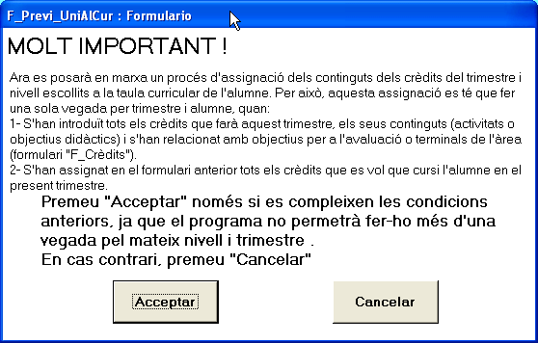

Adaptar els crèdits a l’alumne (4)
Abans d’accedir al formulari per adaptar el currículum, apareix una pantalla intermèdia que permet accedir a tots els currículums introduïts o només al d'un alumne concret en un curs acadèmic. En aquesta pràctica, escollirem el curs 99/00 i l’alumne Detén Tudía, Parado.
Llavors accedirem a un formulari que ens permetrà modificar, canviar o eliminar continguts, eliminar objectius terminals de referència per l’alumne...
En definitiva adaptar els objectius didàctics o els continguts del currículum.
Observem que apareixen tots els crèdits assignats a l’alumne en el curs 99/00. Amb el selector de registres adequat (el segon començant per la part inferior) ens mourem fins arribar al primer CC corresponent al 2n trimestre.
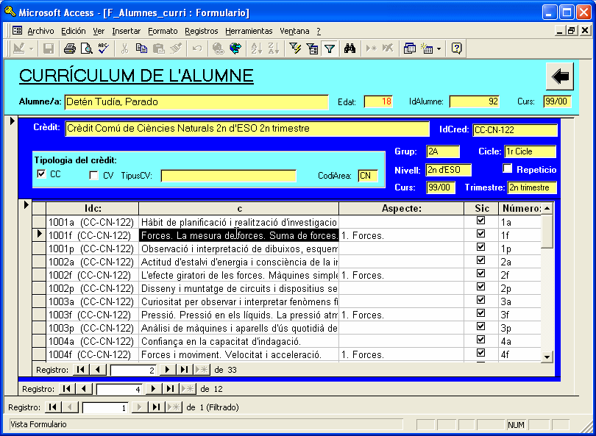
En aquest formulari només es poden canviar dades al subformulari dels continguts i, per fer-ho, farem doble clic sobre un contingut i s’obrirà un formulari únic per aquell contingut.
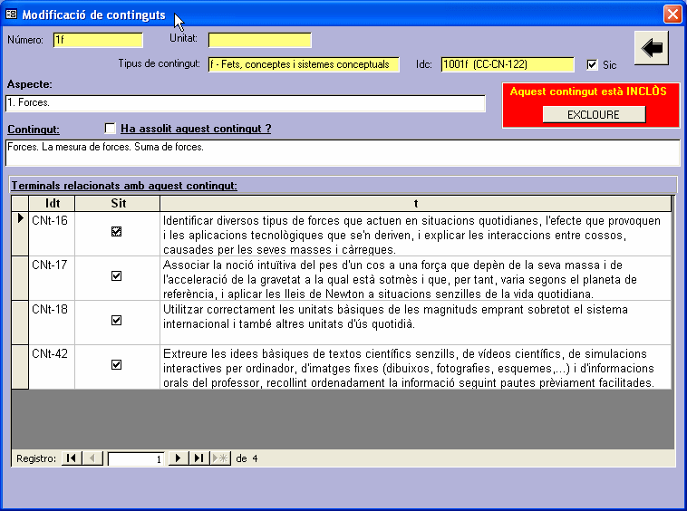
En aquest formulari podrem:
- Excloure el contingut si no ens sembla adient per l’alumne.
- Modificar el redactat del contingut escollint aquells aspectes més funcionals o pràctics.
- També podem marcar si l’alumne ha assolit aquell contingut o objectiu didàctic determinat.
- Desmarcar alguns dels objectius terminals que serviran per a avaluar aquest contingut a un alumne sense dificultats, però que no ens ajudaran a avaluar a aquest alumne en concret.
- Desvincular un determinat Objectiu Terminal com a referència per a avaluar a l’alumne en cap dels continguts d’aquest crèdit. Per fer això, farem doble clic sobre l’objectiu terminal que volem excloure i s’obrirà un altre formulari on ho podrem fer.
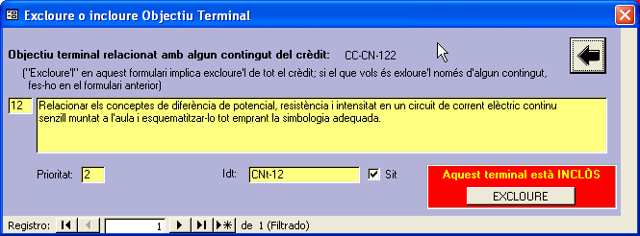
Una vegada adaptats els crèdits, podrem obtenir una sèrie d’informes que ens permetran el seguiment curricular de l’alumne com a professor individual i com a equip docent.

Veure els Informes (5)

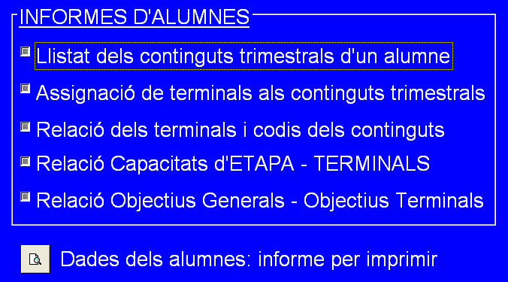 | Per a qualsevol informe se’ns demanarà que especifiquem el curs, trimestre i alumne als que referir-los.  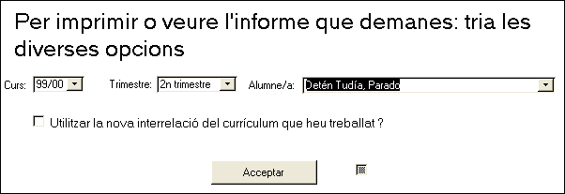

- Continguts trimestrals: En aquest informe, surten els continguts ordenats per àrees, crèdits i blocs de continguts (si s’han especificat). També podem imprimir-lo una vegada avaluats els continguts dels crèdits, de manera que queda constància dels continguts assolits per l’alumne.
- Assignació d’objectius terminals als continguts dels crèdits: L’informe ens mostra els objectius terminals assignats a cadascun dels continguts o objectius didàctics dels crèdits que farà l’alumne. A la dreta de cada objectiu terminal apareix la prioritat que es considera que té per l’assoliment dels objectius de l’ESO (1: fonamental ; 2: important ; 3: secundari).
- Relació d’objectius terminals amb els codis dels continguts: L’informe, ordenat per objectius terminals de l’àrea, ens mostra cada terminal amb la seva priorització relacionat amb els números i codis dels continguts que hem cregut que poden afavorir el seu assoliment. A la dreta de cada contingut hi ha un petit quadre que apareixerà marcat si l’objectiu es considera assolit. Aquest informe ens ajudarà quan fem la valoració global de l’alumne amb el següent informe.
- Relació entre capacitats d’etapa i objectius terminals: Informe que facilita l’avaluació global de l’alumne en relació a les Capacitats de l’Etapa de l’ESO, ja que apareix cadascuna d’elles relacionada amb els objectius terminals de les àrees que l’alumne cursa aquell trimestre. A més, es mostra la prioritat o importància de cada objectiu terminal. La intenció és la valoració global de l’alumne, aportant cada professor la valoració dins de la seva àrea en relació als objectius terminals fonamentals.
- Relació entre objectius generals i terminals d’àrea: Mostra la relació entre els objectius generals i els terminals de l’àrea, a la que es refereixen els continguts dels crèdits cursats per l’alumne. Pot servir també per a un treball dels departaments sobre l’equilibri de l’oferta de crèdits de la matèria, si s’arriben a introduir tots els crèdits d’una àrea.

Conclusions
CurRela pot facilitar diferents usos en relació al currículum concret d’un centre:
- Usat de manera continuada, permet tenir tot el currículum de l’ESO d’un institut relacionat amb les Capacitats de l’Etapa. El que permet analitzar l’equilibri del PCC del centre.
- Encara que només s’utilitzi per a fer ACIs, pot facilitar una avaluació global més realista de l’alumne, implicar a totes les matèries (no només instrumentals) i eludir les programacions paral·leles sense connexió amb les programacions del grup classe.
- Les adaptacions curriculars que anem introduint poden servir-nos de referència per a altres ACIs posteriors.
Nota: Hi han d’altres aplicacions desenvolupades en altres comunitats autònomes:
  - Comunitat valenciana: van fer fa anys una aplicació que permetia fer un informe de valoració per a la matriculació, en el que incloïen el NAC (nivell actual de competències de l’alumne) i una proposta de continguts seqüenciats per orientar les ACIs en el centre educatiu. No és gratuïta, però tampoc cara. Podeu trobar referècies a les pàgines de del catàleg de la universitat Jaume I http://www.uji.es/CA/publ/cataleg/edu/adapcur.thtml
  - Comunidad de Andalucía: Tenen el programa PROACI per elaborar adaptacions curriculars. Es pot baixar gratuïtament l’aplicació en fitxer comprimit i un altre amb el manual o, si es prefereix, una imatge ISO del CDRom.
Es pot consultar a l’adreça http://www.juntadeandalucia.es/averroes/publicaciones/proaci.php3
També hi ha un curs telemàtic a la adreça http://www.adelat.org/moodle/course/view.php?id=2

WordCorrect

WordCorrect és un corrector ortogràfic i gramatical de català, que s’integra en el processador de textos i millora les seves prestacions. S'incorpora a l’editor mitjançant icones a una barra d'eines i opcions en el menú, des d'on es pot accedir a l'aplicació, que especifica l'errada comesa, mostra les alternatives i s'associa a una Ajuda Gramatical que conté la norma gramatical a aplicar per a cada errada detectada.
WordCorrect és un programa independent a l'editor de textos, de manera que el mateix corrector es pot utilitzar en els diferents editors instal·lats al vostre ordinador, incloent-hi el Microsoft Word 6.0, 7.0 (Office 95) i 8 (Office 97), WordPerfect 5.2, 6.x, WordPerfect 8 (Suite 8), Lotus AmiPro 3.x, Claris Works i QuarkXPress (per a la versió professional del WordCorrect).
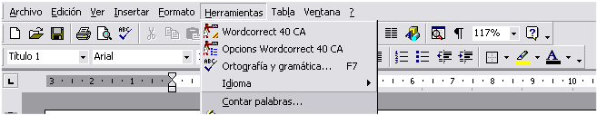
És un programa comercial distribuït per Market Way, (http://www.market-way.net/wordcorrect/) però existeix una versió de demostració a http://www.softcatala.org/prog25.htm que permet fer servir totes les opcions del programa tret de la substitució en el text original. Aquesta limitació no és cap inconvenient per l’ús educatiu sinó més aviat un avantatge

Instal·lació
El programa es descarrega en forma de fitxer zip, wcpcca40.zip, que cal descomprimir dins una carpeta temporal que després s’esborrarà.
Dins aquesta carpeta trobareu el fitxer instalar.exe que cal engegar. Durant aquest procés l’instal·lador
- us preguntarà les vostres dades, i la carpeta d’instal·lació
- identificarà els processadors de textos instal·lats
- integrarà els seus components dins el programa
- crearà una carpeta amb fitxers d’ajudes que contenen les normes gramaticals i les ajudes del programa

Funcionament
Per iniciar la correcció d’un text o paràgraf cal situar-se a l’inici i activar l’opció corresponent, que en el Word es troba al menú Herramientas.
S’obre un quadre de diàleg i tot seguit fent clic al botó iniciar el programa explora el text i s’atura en les paraules que considera incorrectes.
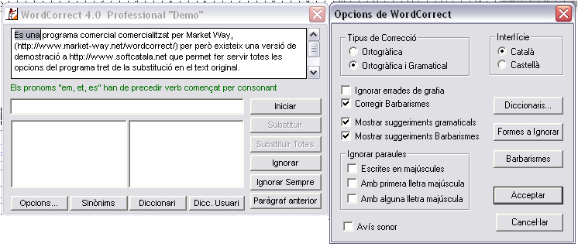
La primera columna inferior mostra l’alternativa lèxica i la segona la forma verbal.
Desprès d’identificar l’errada, el programa mostra la norma i proposa una rectificació. En la versió de demostració, l’alumne, quan s’ha identificat l’errada, ha de tancar el WordCorrect i rectificar el text original. Aquest procediment que és un inconvenient per la seva utilització en tasques productives és molt interessant per l’ús educatiu.
El fet de rectificar manualment les errades possiblement tingui un valor educatiu afegit, ja que evitar la correcció mecànica reforça memoritzar la forma correcte, i desincentiva escriure incorrectament.
La mateixa finestra per corregir facilita l’accés a tres diccionaris del programa: Gramatical, Sinònims i Usuari. Existeix un quart diccionari el de Barbarismes que s’hi accedeix des del menú Opcions
Per incorporar una paraula al diccionari de l’usuari cal especificar les seves categories gramaticals i lèxiques. Queda per estudiar les possibilitats didàctiques d’aquestes opcions.

Intranet de l’EAP

A l'anterior sessió del SEAP vam presentar l'Educampus i les seves funcionalitats. També donavem instruccions de com crear una proposta i afegir els components del grup de treball.
Per facilitar-ho vam avançar una proposta tipus i instruccions per acabar de completar-la. La intenció era utilitzar l'Educampus com a Intranet per l'EAP.
En aquesta sessió donarem una pinzellada als apartats que poden ser de més utilitat.

Agenda
L'agenda ens permet tenir una agenda comú. El caràcter itinerant de la feina de l'equip pot beneficiar-se d'aquesta utilitat per anunciar esdeveniments, reunions, ...
En un curs telemàtic, l'agenda permet al tutor posar les notes i avisos que considera d’interès per al desenvolupament del curs.
En el nostre cas tots els components teniu el perfil de professor i podeu escriure notes a l'agenda. Els avisos que trobeu a l’Agenda estan adreçats a tots els membres d’un grup.
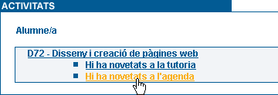
Quan entreu a l’Educampus de Formació TIC, a la pàgina d’inici, si hi ha novetats a l’Agenda veureu un avís que permet accedir directament a aquesta utilitat. També des del menú d'utilitats Agenda podeu accedir als continguts de l’Agenda.

Un cop accedim a l'agenda trobem els avisos i un calendari que ens permet moure'ns cercant dates determinades mitjançant les icones botons . La data actual està ressaltada amb el color groc; els dies anteriors i els posteriors a la data actual tenen una tonalitat de blau diferent.
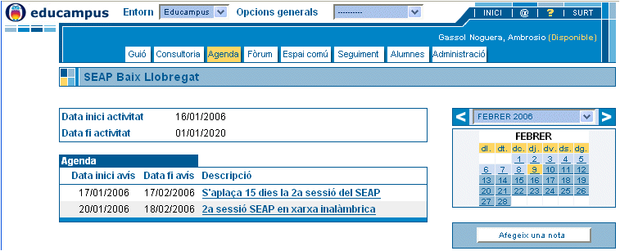
Feu un clic sobre un dels avisos i podreu accedir al quadre amb el contingut corresponent.

Fòrum
El Fòrum és un espai obert a tots els membres de l’aula virtual. Com a participants del fòrum, podeu donar resposta als temes que ja estiguin plantejats i també iniciar temes nous.
Qualsevol pot crear diferents fòrums amb la finalitat de classificar i agrupar les intervencions.
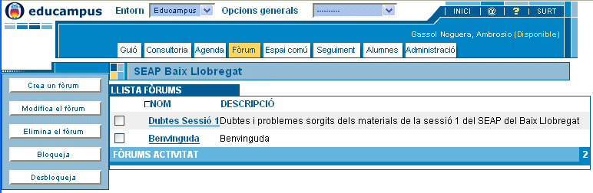
Els missatges del fòrum els podeu ordenar per:
- Missatge, a partir de la numeració dels missatges.
- Tema, per ordre alfabètic.
- Respostes, quantitat de respostes al missatge original.
- Escrit per, agrupament dels missatges per autors.
- Data missatge, en ordre cronològic.
Les icones i permeten canviar la classificació de cada paràmetre en ordre ascendent o descendent. Quan hi ha una intervenció que encara no heu llegit trobeu la icona informativa.
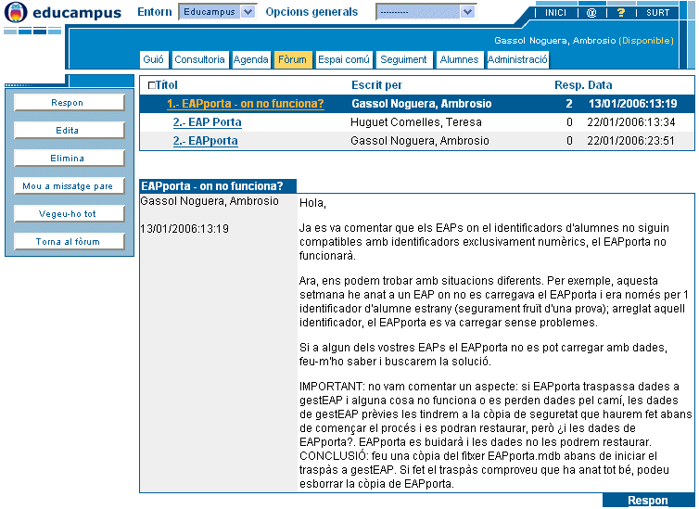
A cada intervenció del fòrum es poden afegir respostes.
Els botons a l'esquerra ens permeten :
- Respondre a una intervenció,
- Editarla,
- Eliminar-la (només si era una intervenció nostra),
- Anar al missatge pare de la resposta que estem llegint
- Veure totes les intervencions en modo índex.
Les intervencions al fòrum es fan en un format semblant al dels e-mails. La intervenció consta d'un títol, un cos pel text i la possibilitat d'adjuntar fitxers que els demés poden consultar i guardar.

Espai comú
A la utilitat Espai comú hi podeu ubicar aquells fitxers que poden ser d’interès per al grup. També hi podeu accedir per consultar els arxius dipositats pels companys/es.
Tots els membres del grup poden ubicar fitxers a l’Espai comú. Els fitxers es poden afegir a l'arrel o bé dins d'una carpeta.
Només podeu eliminar els arxius que hàgiu dipositat vosaltres.
Per obrir un fitxer ubicat a l'arrel o dins d'una carpeta de l'Espai comú, premeu sobre la icona corresponent situada a la columna Fitxer. Aquesta icona us informa del tipus de fitxer: una imatge , un document *pdf , un fitxer comprimit , un format *doc , una extensió *ppt , etc.
Una icona amb el símbol d'interrogació pot significar que el sistema no reconeix l'extensió del fitxer i, per tant, no el relaciona amb cap icona de les que disposa. En principi, no indica que hàgiu de tenir dificultats per obrir i accedir al contingut de l'arxiu amb l'aplicació associada corresponent.

Guió
Aquesta utilitat està pensada per a crear l'estructura dels materials d'un curs telemàtic. Es poden crear carpetes i afegir materials i enllaços a adreces web.
Pot ser útil si es participa en un grup de treball sobre algun tema.
Per defecte mostra dues carpetes:
- La fitxa descriptiva de la proposta.
- Vegeu-ho tot, que permet veure tot l'arbre de l'organització del guió dels materials.
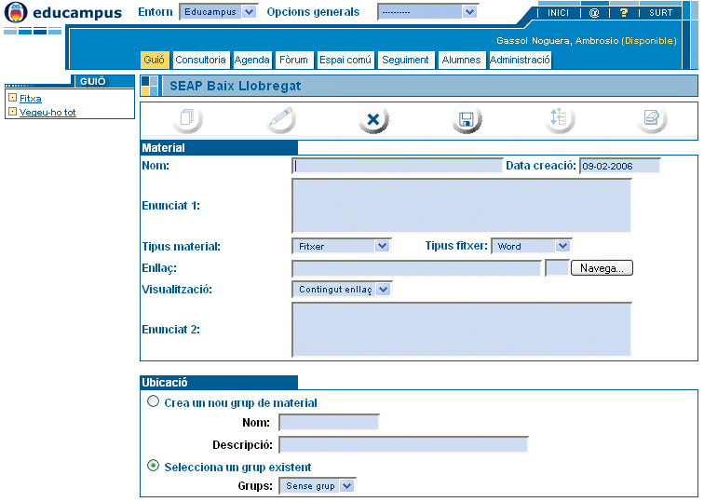

Una opció pot ser la de mantenir en el guió organitzats tots aquells document model que utilitzem tots els professionals de l’EAP, de manera que podem accedir a ells des de qualsevol lloc via internet.
En aquest sentit, lEspai comú pot usar-se més per a l’intercanvi de materials, recursos,...

